**Pour cette construction, le rectangle ABCD représente la feuille A4.**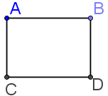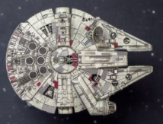

**La structure et les canons avants**

 1- Placer le point F sur [AB] tel que AF = 7,8 cm.

2- Construire (d), la parallèle à (AD) passant par F.

3- Placer G, H et I sur (d) tel que FG = 12,6 cm, FH = 5 cm et FI = 2,8 cm.

4- Construire le cercle C de centre G et de rayon 5,7 cm.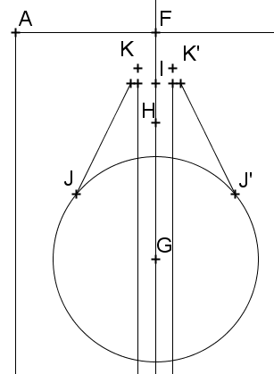

5- Placer J et J’ sur le cercle C tel que FJ = FJ’ = 10 cm.

6- Construire [FJ] et [FJ’].

7- Placer les points K et K’, respectivement sur [FJ] et [FJ’] tel que FK = FK’ = 2,2 cm.

8- Construire les parallèles à (d) passant par K et K’.

9- Construire la perpendiculaire à (d) passant par I.

10- Gommer la figure afin d’obtenir le dessin ci-contre.

11- Construire (d1), la perpendiculaire à (d) passant par H.

12- Placer L et L’ sur (d1) tel que HL = HL’ = 1,7 cm.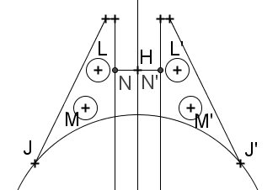

13- Construire les cercles de centre L et L’ et de rayon 0,5 cm.

14- Placer M tel que JM = 3,2 cm et GM = 6,4 cm.

15- Construire le cercle de centre M et de raron 0,5 cm.

16- Construire le symétrique de ce cercle par rapport à la droite (d).

17- Gommer afin d’obtenir la figure ci-contre et en ajoutant N et N’. *Ne pas gommer le cercle C*.

**Le dessus du vaisseau**

 18- Construire le cercle de centre G et de rayon 1,25 cm.

 19- Construire l’angle HGO = 135° (vers la droite) avec O sur le cercle C.

 20- Construire O’ le symétrique de O par rapport à la droite (d).

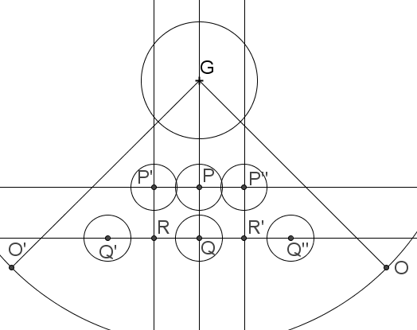

 21- Construire les points P et Q appartenant à (d) (vers le bas) tel que GP = 2,3 cm et GQ = 3,4 cm.

 22- Construire les perpendiculaires à (d) passant par P et Q.

 23- Construire six cercles de rayon 0,5 cm comme indiqué sur la figure ci-contre avec RQ’ = 1cm.

 24- Construire (d2), la perpendiculaire à (d) passant par G.

 25- Placer le point S appartenant à (d2) tel que GS = 1,6 cm.

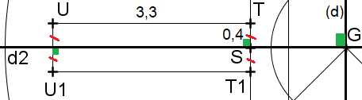

 26- Reproduire le rectangle TUT1U1 représenté ci-contre.

 27- Finir la figure en prenant UV = 0,4 cm comme indiqué sur la figure ci-dessous.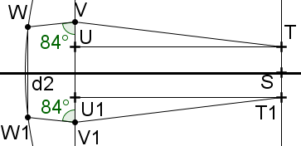

 28- Faire le symétrique de cette figure par rapport à la droite (d) afin d’obtenir la figure suivante :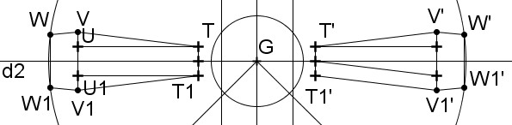

**Le bras droit**

 29- Construire $\hat{FJ'X}= 100°$ (orienté vers l’intérieur du vaisseau) avec J’X= 3,2cm.  
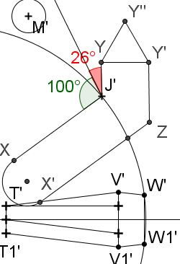

 30- Construire $\hat{FJ'Y}= 26°$ (orienté vers l’intérieur du vaisseau) avec J’Y= 1 cm.

 31- Placer le point X’ sur [T’V’] tel que T’X’ = 1 cm.  
  
 32- Construire **[X’Z),** la parallèle à (XJ’) passant par X’ tel que X’Z = 4 cm.

 33- Construire la parallèle à (J’Y) passant par Z. Placer Y’ sur cette droite tel que ZY’ = 1,75 cm.

 34- Construire le triangle équilatéral YY’Y’’.

 35- Construire le demi cercle de **diamètre** [XX’].